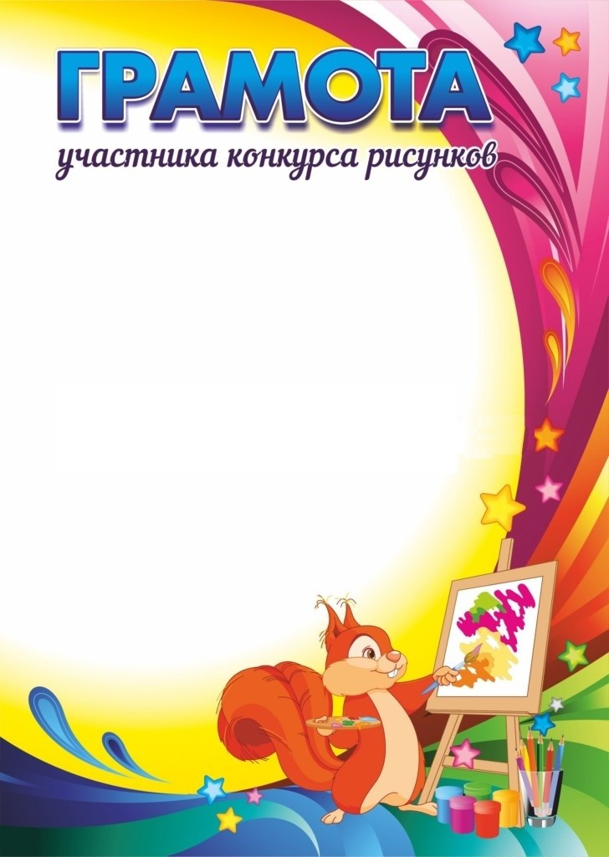



|  |  |  |  |
| --- | --- | --- | --- |
| C:\Users\PC1.PC123\Desktop\Программы\шк\КЛ РУК\внекл мероприятие\жетон.jpg | C:\Users\PC1.PC123\Desktop\Программы\шк\КЛ РУК\внекл мероприятие\жетон.jpg | C:\Users\PC1.PC123\Desktop\Программы\шк\КЛ РУК\внекл мероприятие\жетон.jpg | C:\Users\PC1.PC123\Desktop\Программы\шк\КЛ РУК\внекл мероприятие\жетон.jpg |
| C:\Users\PC1.PC123\Desktop\Программы\шк\КЛ РУК\внекл мероприятие\жетон.jpg | C:\Users\PC1.PC123\Desktop\Программы\шк\КЛ РУК\внекл мероприятие\жетон.jpg | C:\Users\PC1.PC123\Desktop\Программы\шк\КЛ РУК\внекл мероприятие\жетон.jpg |
| C:\Users\PC1.PC123\Desktop\Программы\шк\КЛ РУК\внекл мероприятие\жетон.jpg | C:\Users\PC1.PC123\Desktop\Программы\шк\КЛ РУК\внекл мероприятие\жетон.jpg | C:\Users\PC1.PC123\Desktop\Программы\шк\КЛ РУК\внекл мероприятие\жетон.jpg |
| C:\Users\PC1.PC123\Desktop\Программы\шк\КЛ РУК\внекл мероприятие\жетон.jpg | C:\Users\PC1.PC123\Desktop\Программы\шк\КЛ РУК\внекл мероприятие\жетон.jpg | C:\Users\PC1.PC123\Desktop\Программы\шк\КЛ РУК\внекл мероприятие\жетон.jpg |